Колонка редактора

Уважаемые читатели!
Вы держите в руках девятый номер газеты нашего детского сада. Надеемся, что вы и ваши дети почерпнете из нее много интересного и полезного.
Желаем Вам расти и учиться с малышами, вместе с ними совершенствоваться, открывать в своей душе новые, еще не ведомые вам самим, но очень добрые и теплые чувства.

С уважением, редактор газеты МБДОО №7 «Радуга» ст. Гиагинской,
Ольга Иващенко!

Поздравляем с днем рождения
наших коллег
Сумскую Инну Александровну



Что пожелать Вам в день рождения?
Успехов в жизни и в труде,
Друзей хороших и веселья,
Благополучия в семье,
Чтобы душа не знала холода,
Как майский день, как сад в цвету,
Чтоб сердце было вечно молодо,
Добром встречая доброту!!!
Коллектив МБДОО № 7 «Радуга»



№ 9 (6)
сентябрь
2017 г.

Содержание:

«Колонка редактора» -1 стр.
«День знаний» - стр.2

«27 сентября день дошкольного работника»- 3 стр.

«Консультация для родителей по ПДД»- 4 стр.
«Природные поделки с детьми осенью» стр. 5



День знаний - праздник
удивительный веселый!
Вот и наступила Осень и ее первый праздник День знаний.
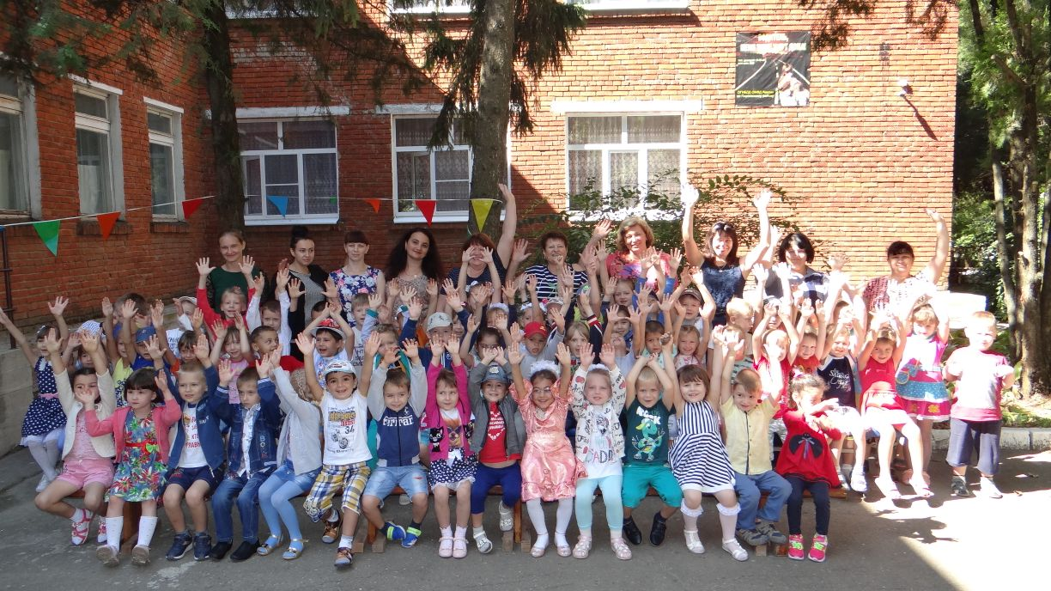
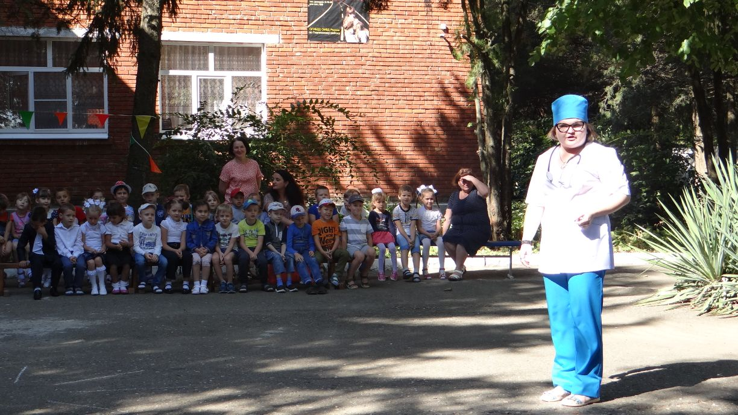
1 сентября – один из самых значимых и народных праздников для нашей страны. К нему готовятся в школах и семьях, его ждут и родители, и учащиеся. Миллионы нарядных и повзрослевших за лето школьников в очередной раз услышат звуки первого звонка, чтобы вновь отправиться в путешествие в страну знаний. Для первоклассников – это начало новой жизни. Пусть этот день навсегда запомнится им своим замечательным торжеством, яркими красками праздничных цветов, светлыми улыбками и, конечно, самыми добрыми, самыми тёплыми словами напутствий своих первых учителей и родителей. День знаний – это не только любимый праздник школьников, студентов, но так же этот праздник с удовольствием отмечают и дошколята в детском саду. В детских садах в этот день проводятся праздники, развлечения и познавательные беседы. И поэтому в нашем детском саду в группах старшего возраста так же прошёл праздник «День знаний».Всех ребят поздравили с началом учебного года воспитатели, музыкальные руководители и конечно же заведующая детским садом Рычкова Виктория Александровна. В начале праздника детям было предложено исполнить знакомую песенку «Улыбка» подняв настроение, ребята с удовольствием рассказывали стихи ,пели песни, и играли в игры «Собери солнышко», «Дождик-дождик».Так же на празднике присутствовали и поздравляли детей с праздником сказочные герои: Айболит , Незнайка и веселый Клоун. В конце праздника детям пожелали дружить друг с другом, не ссориться, стремиться узнать много нового, чтобы быть готовым пойти в школу, а еще исполнение желаний!
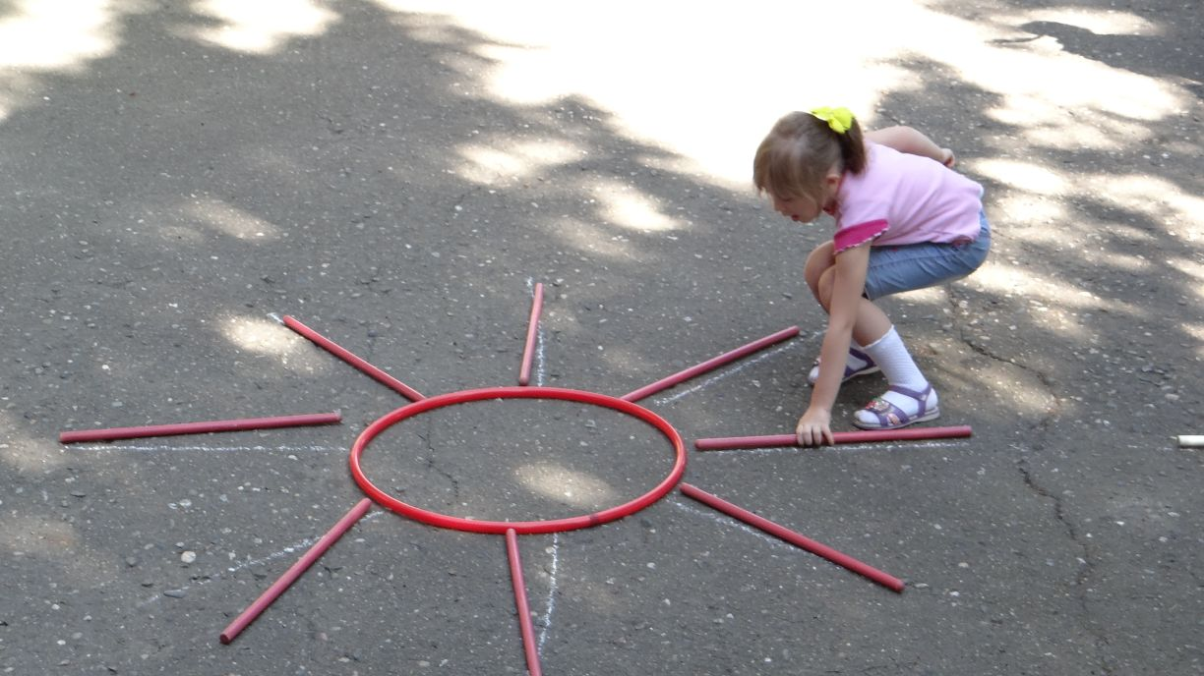



Уважаемые родители!
Если вам нужна консультация или помощь наших специалистов вы можете обратиться к своему воспитателю, он вас направит к нужному специалисту.
На ваши вопросы готовы ответить: заведующая, методист, психолог, медицинская сестра, логопед, инструктор по физической культуре, музыкальные руководители.
Мы также будем благодарны за присланные вами предложения и
замечания, касающиеся работы детского сада.
Давайте сотрудничать в нелегкой, но интересной работе по развитию,воспитанию и обучению наших детей!

Календарь праздников на сентябрь:
1 сентября – День знаний.
2 сентября – День окончания Второй Мировой войны.
8 сентября – Международный день грамотности.
22 сентября – День осеннего равноденствия.
27 сентября – День воспитателя и всех дошкольных работников.

27сентября-день дошкольного работника .
Всех наших дошкольных работников,
Поздравляем с этим днем,
Мы желаем вам здоровья,
И успехов вам во всем,
Пусть любимая работа,
Будет в радость вам всегда,
Чтоб не знали вы заботы,
Не грустили никогда!!!
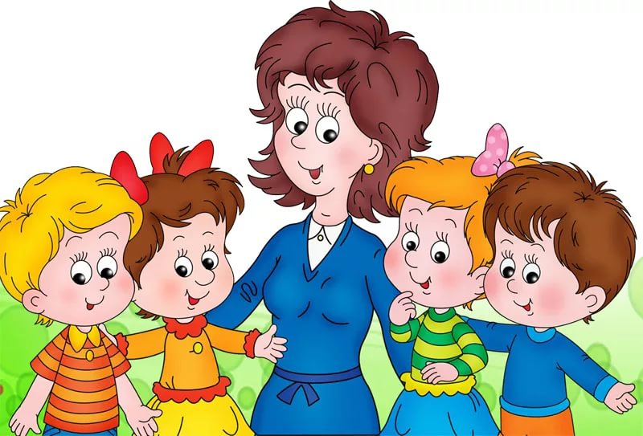
Администрация детского сада.

Задание для детей:
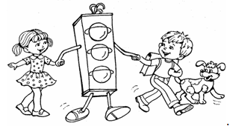
Зеленый свет горит – это значит путь открыт. Раскрась правильно картинку.

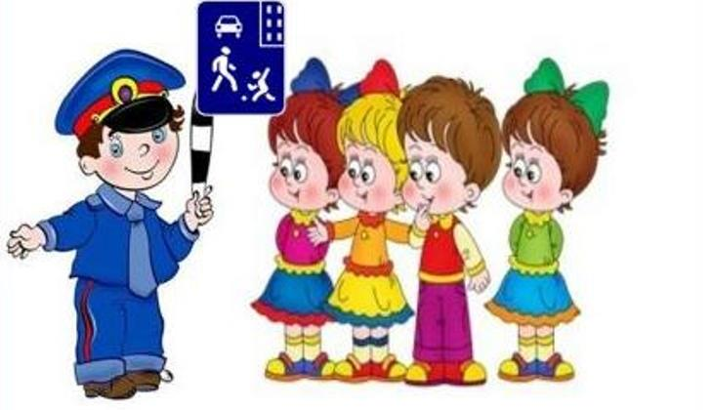

КОНСУЛЬТАЦИЯ ДЛЯ РОДИТЕЛЕЙ ПО ПДД
Как часто я вижу, когда родители, держа за руку свое чадо, спешат, бегут через дорогу, нарушая Правила дорожного движения. Они не потрудились объяснить ребенку, как правильно вести себя на улице, забыв об ответственности за каждый свой неверный шаг. А дети, копируя поведение своих мам и пап, попадают в опасные ситуации.
Родители должны помнить, что именно они являются для своего ребенка главным примером правильного и безопасного поведения на улице. Необходимо своевременно обучать детей ориентироваться в дорожной ситуации, воспитывать у ребенка потребность быть дисциплинированным и внимательным, осторожным и осмотрительным.
Помните! Нарушая правила дорожного движения, вы как бы негласно разрешаете нарушать их своим детям!
В детском возрасте отсутствует навык безопасного поведения на улицах и дорогах, умение наблюдать: осматривать свой путь, замечать автомобиль, оценивать его скорость, направление движения, возможность внезапного появления автомобиля из-за стоящего транспорта, из-за кустов.
Сопровождая ребенка, родители должны соблюдать следующие требования:
• Из дома выходить заблаговременно, чтобы ребенок привыкал идти не спеша.
• Перед переходом проезжей части обязательно остановитесь. Переходите дорогу размеренным шагом.
• Приучайте детей переходить проезжую часть только на пешеходных переходах.
• Никогда не выходите на проезжую часть из-за стоящего транспорта и других предметов, закрывающих обзор.
• Увидев трамвай, троллейбус, автобус, стоящей на противоположной стороне не спешите, не бегите.
• Выходя на проезжую часть, прекращайте посторонние разговоры с ребенком, он должен привыкнуть к необходимости сосредотачивать внимание на дороге.
• Переходите улицу строго под прямым углом.
• Переходите проезжую часть только на зеленый сигнал светофора, предварительно обязательно убедитесь в безопасности перехода.
• При переходе и на остановках общественного транспорта крепко держите ребенка за руку.
• Из транспорта выходите впереди ребенка, чтобы малыш не упал.
• Привлекайте ребенка к участию в наблюдении за обстановкой на дороге.
• Покажите безопасный путь в детский сад, школу, магазин.
• Никогда в присутствии ребенка не нарушайте ПДД.
Уважаемые родители! Вы являетесь для детей образцом поведения. Вы — объект любви и подражания для ребенка. Это необходимо помнить всегда и тем более, когда вы делаете шаг на проезжую часть дороги вместе с малышом.
Чтобы ребенок не попал в беду, воспитывайте у него уважение к правилам дорожного движения терпеливо, ежедневно, ненавязчиво.
Ребенок должен играть только во дворе под вашим наблюдением. Он должен знать: на дорогу выходить нельзя.
Не запугивайте ребенка, а наблюдайте вместе с ним и используйте ситуацию на дороге, дворе , улице; объясните, что происходит с транспортом, пешеходами.
Развивайте у ребенка зрительную память, внимание. Для этого создавайте дома игровые ситуации.
Пусть ваш малыш сам приведет вас в детский сад и из детского сада домой.
Воспитатель ясельной группы № 3
В. Лодяная


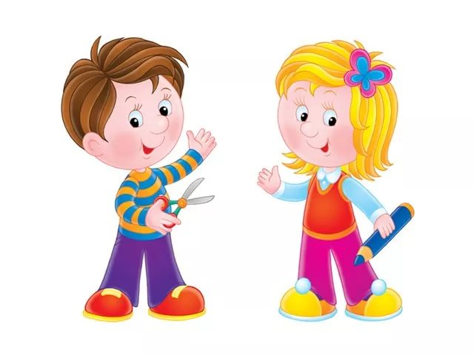
«Прикосновение к душе»
Природные поделки с детьми осенью.
Природные поделки с детьми осенью могут быть невероятно красивые и при этом совсем не сложные. Сырья для осенних поделок предостаточно, поэтому с минимальными условиями и без особых материальных затрат можно творить настоящие шедевры. Чтобы создавать природные поделки с детьми вы можете использовать практически все, что соберете в поле, на морском берегу, в лесу .Это могут быть цветы и колоски, песок, небольшие камушки и ракушки, веточки, листья деревьев и многое другое.
Чтобы «материалы» растительного происхождения (например, цветы и листья) не потеряли форму, желательно их высушить перед использованием.
Камыш – чудесный летний материал для поделок. Его коричневые верхушки будут замечательно смотреться в летних композициях вместе с колосками пшеницы, полевыми цветами. Если попрактиковаться, то из листьев и стеблей камыша можно даже сплести тарелочку или корзиночку. Для этого листья камыша нужно предварительно вымочить в воде и разрезать на тоненькие полоски. Техника плетения из камыша идентична плетению из лозы.
Для изготовления поделок можно использовать ракушки. Такие поделки помогут весело и с пользой провести время с детьми, а ваш дом пополнится новыми интересными вещами. Из ракушек можно изготовить панно, картины, рамочки для фотографий и многое другое. Например, для изготовления аппликации с использованием ракушек вам понадобятся цветной картон ,клей, кисточка и ракушки разных цветов и размеров. Сначала нарисуйте простым карандашом на листе картона схематический рисунок будущей композиции. Далее подбирайте подходящие по размеру ракушки и приклеивайте их на листок.
Можно предложить ребенку сделать разные картинки с помощью круп. Например, бабочку, для которой понадобятся: картон, крупы, клей и кисточка для клея. На листе картона(можно цветном) нарисуйте простым карандашом очертания бабочки. Определите, какие вам для нее понадобятся цвета и подберите подходящие крупы. Это может быть горох, чечевица, пшено, рис, манка, гречка или же семена подсолнуха. При помощи кисти аккуратно наносите клей на небольшие части рисунка приклеивайте на него крупу. Для того чтобы крупа держались дольше, насыпьте ее в один слой и обязательно дайте время для высыхания. Готовую картинку можно поместить в рамку и повесить на стену.
Также можно предложить создать поделки из камней и бумаги. Деткам надо будет вырезать из бумаги основу для поделки (например, божьей коровки), подобрать подходящий по форме и размеру камешек, разрисовать его и приклеить на основу. Если хотите развить в своем ребенке творческие способности и художественный вкус, займитесь с ним поделками из природного материала.
Это очень увлекательное детское хобби и к тому же весьма полезное. Готовые поделки вы можете использовать в качестве украшений, аксессуаров, а также для украшений детской комнаты.

Воспитатель младшей группы № 4
О. Иващенко
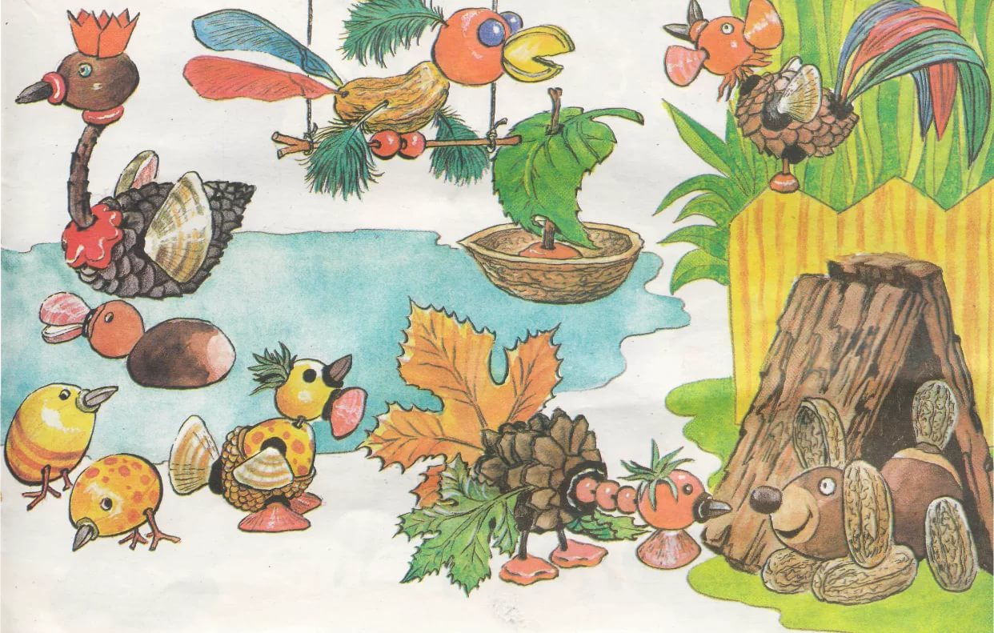

Желаю Вам вместе с детьми принимать участие в выставках творческих работ из природного материала.
Желаю творческих успехов!!!

